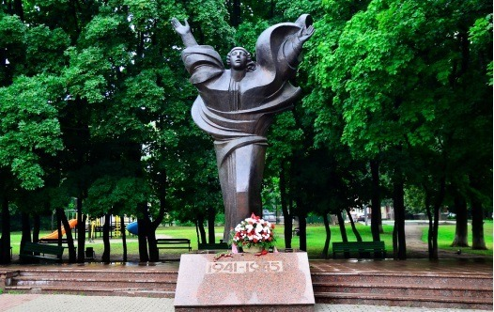
Мемориал «Победа» на Тимирязевской улице.
На Тимирязевской улице, на «Аллее славы», около префектуры Северного административного округа города Москвы располагается мемориальный комплекс «Победа». Открытие памятника состоялось 7 мая 2005 года, в годовщину 60-летия великой Победы Советского народа над нацистской Германией.
В конце 2003 года, по инициативе депутатов и ветеранов Тимирязевского района, было принято решение установить мемориальный комплекс в честь победы в Великой Отечественной войне. В ноябре 2004 г. вышло постановление правительства города Москвы – памятнику быть! 7 мая 2005 г Мемориальный комплекс «Победа» был открыт. Мемориал «Победа» представляет собой скульптуру женщины с поднятыми вверх руками. У подножия надпись- 1941−1945.
Скульпторы — Н.Н. и А.Н. Вяткины. Архитектор — А.Н. Миронов.

СТРОГО единые:
#Мойрайонвгодывойны
#Лучшаясотня
#moiraion.moscow
ПЕРЕМЕННЫЕ
#САО
#МРСД33
#Беговой.
#Кадетскаяшкола1784

